温州大学继续教育学院院2020年成人高等学历教育招生简章

温州大学继续教育学院位于温州大学学院路校区，地理位置优越，交通便捷，设施完善。学院现有教职工43人。“注重内涵、稳中求进”的理念贯穿于学院发展各办学业务和全过程，质量建设成为学院主体业务的共同追求。

学院办学范围包括学历继续教育和非学历继续教育。学历继续教育主要包含了全日制“技能+学历”教育、函授夜大、远程教育、非全日制研究生教育，学历层次涵盖了专科、本科、研究生；非学历继续教育为各级各类培训、进修等办学业务，项目有教师继续教育培训、浙江省专业技术人员继续教育培训、党政机关和企事业单位培训、教师资格证培训、非物质文化遗产传承人群培训、军转干部培训、全国计算机等级考前培训等。截止2019年6月，学院共有函授在册生6147人、全日制自考助学在校生1228人、远程教育在籍人数1006人、非全日制研究生622人，年社会培训业务量12892人次。

学生工作再上新台阶。学院努力打造校园品牌活动，积极组织学生参加温州大学篮球赛、温州大学田径运动会、温州大学歌舞组合大赛、十佳歌手大赛、技能竞赛月、育英讲坛、毕业生晚会、公寓文化节、新老生交流会等系列活动，在各项活动中均取得优秀的成绩。

成人继续教育树立现代教育观念，大力推进信息化建设，在网络教学平台建设、网络课程资源建设、网络招生宣传、多媒体教学、计算机实验室教学、数字报告厅管理等方面开展了卓有成效的工作，加快了继续教育信息化建设的进程。

学院始终坚持以服务社会为宗旨，强化开拓意识，增强开发能力，创新办学模式，不断总结成人继续教育管理等方面的经验，大力推广“送教入企”办学模式，积极开展职业教育与自学考试衔接沟通试点工作，构建功能完善的继续教育平台，营造良好的成人继续教育环境，为全社会树立终身学习理念和构建学习型社会做出贡献。

一、入学考试

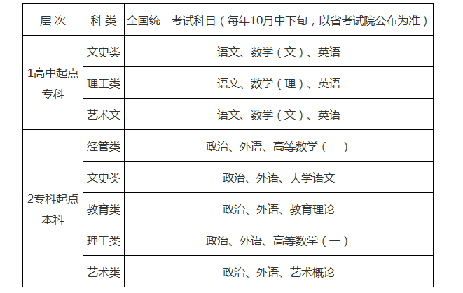

艺术类专业需参加学校组织的专业加试，加试时间及办法以本院通知为准。其它专业不加试。

二、报考条件

1.遵守中华人民共和国宪法和法律。

2.国家承认学历的各类高、中等学校在校生以外的从业人员和社会其他人员。

3.身体健康，生活能自理，不影响所报专业学习。

4.报考高起本或专科（高职）的考生应具有高中（含中专、职高、技校，下同）毕业文化程度或同等学力。报考专升本的考生必须是已取得经教育部审定核准的国民教育系列高等学校、高等教育自学考试 机构颁发的专科毕业证书、本科结业证书或以上证书的人员。

三、录取工作

实行远程网上录取，录取时间为12月份。录取工作实行“招生院校负责、省教育考试院监督”的录取体制。我校将在符合报考条件、考试成绩达到投档分数线的考生中，按照从高分到低分择优录取的原则，艺术类专业考生在文化统考成绩达到最低录取控制分数线的基础上，原则上按加试专业课成绩从高分到低分择优录取。

四、学历和待遇

根据浙江省高等学校招生委员会制定的招生录取政策，凡被我校正式录取的学生，修满教学计划规定的全部课程且成绩合格，由我校发给相应的成人高等学历教育专科或本科毕业证书，学校负责电子注册，可网络查询，国家承认学历；本科层次毕业生符合我校学位授予条件者，可授予学士学位。

